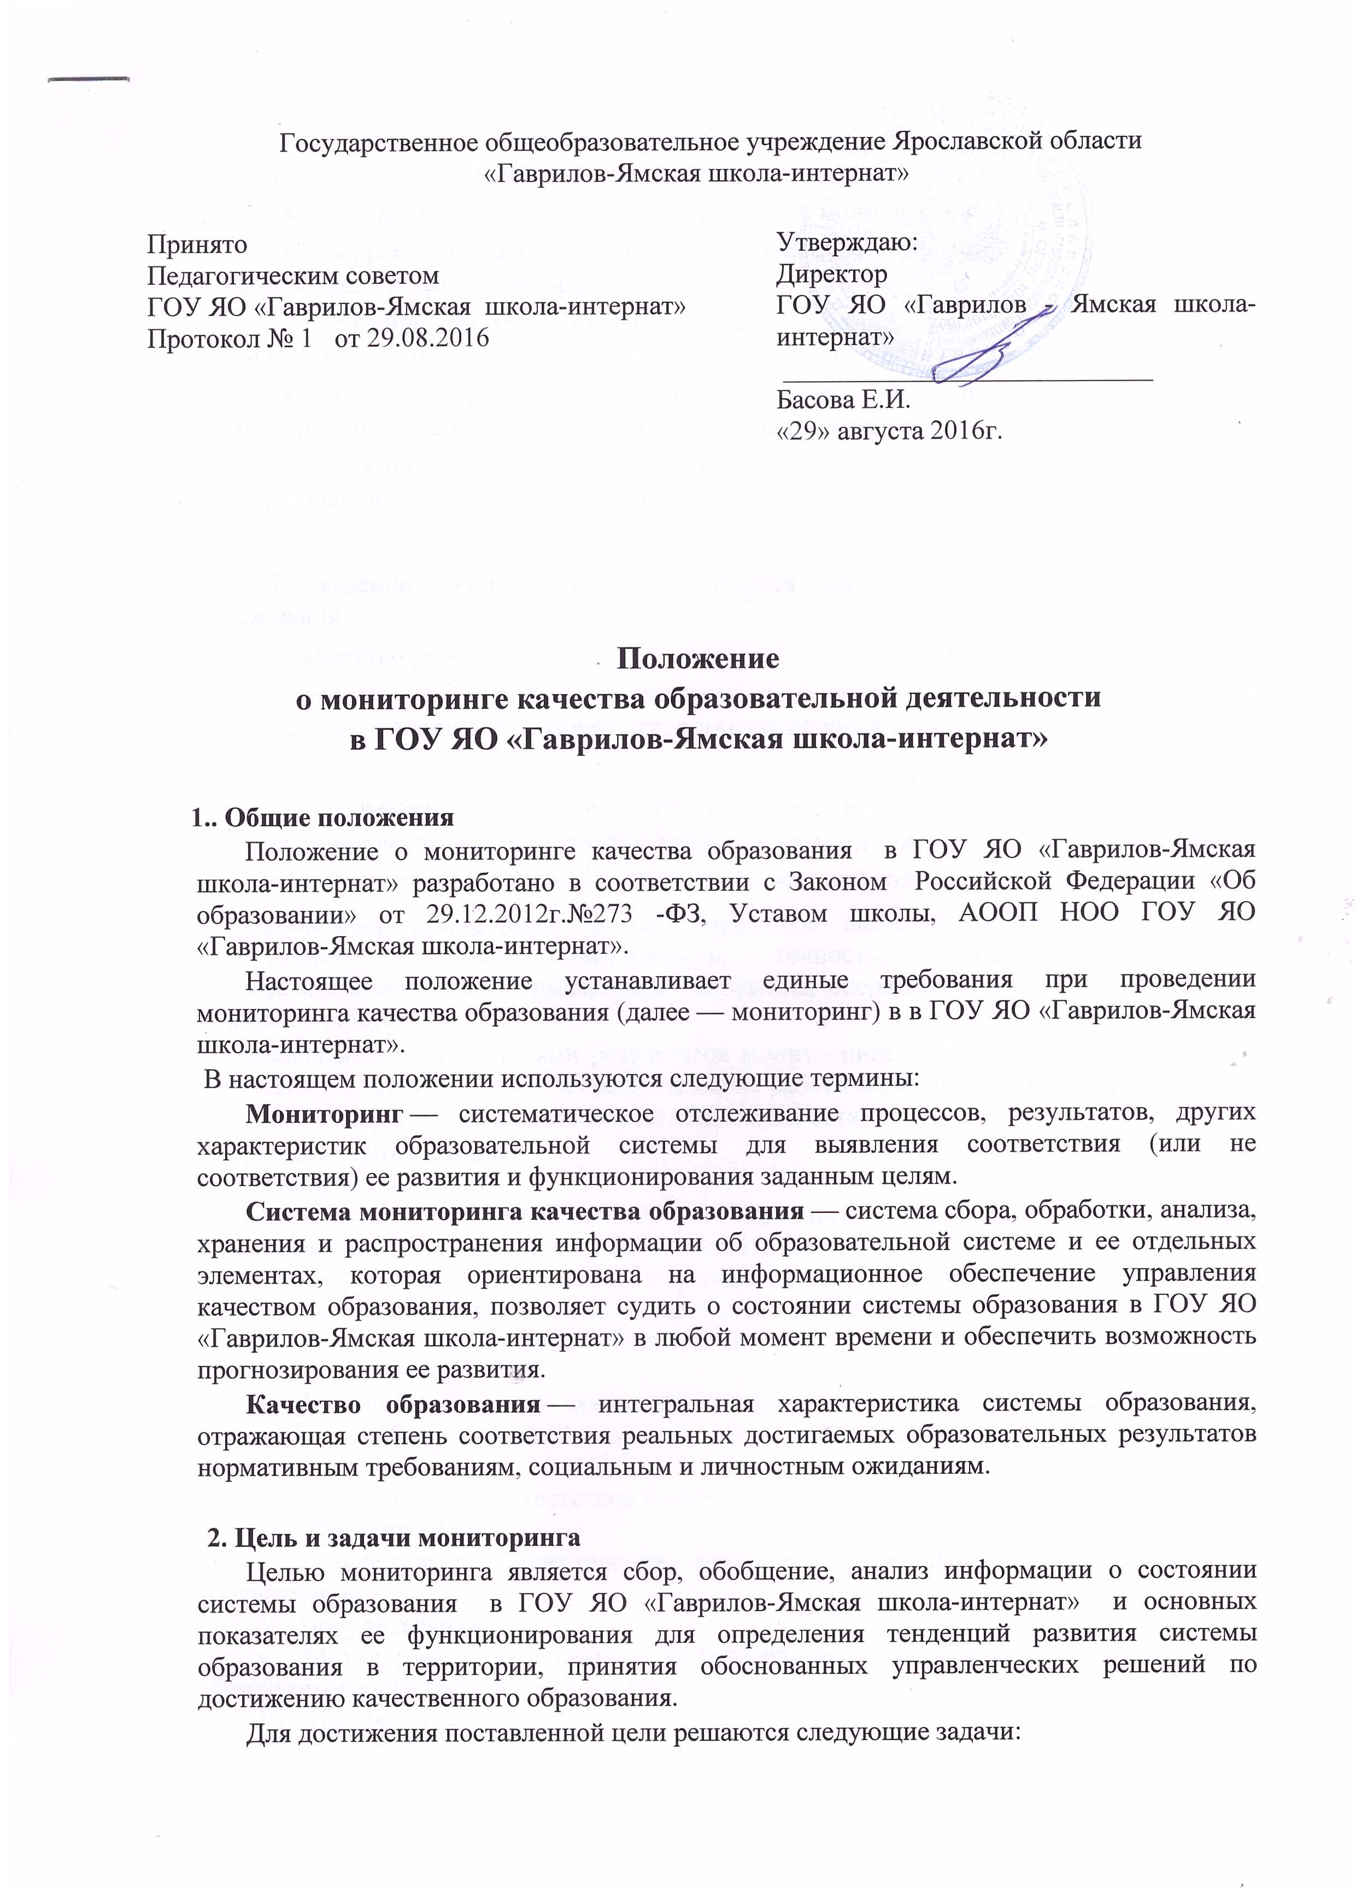
Государственное общеобразовательное учреждение Ярославской области
«Гаврилов-Ямская школа-интернат»

Принято Педагогическим советом  ГОУ ЯО «Гаврилов-Ямская школа-интернат»  Протокол № 1 от 29.08.2016 | Утверждаю: Директор  ГОУ ЯО «Гаврилов - Ямская школа-интернат»  ___________________________  Басова Е.И.  «29» августа 2016г.

Положение
о мониторинге качества образовательной деятельности
в ГОУ ЯО «Гаврилов-Ямская школа-интернат»

1.. Общие положения
Положение о мониторинге качества образования в ГОУ ЯО «Гаврилов-Ямская школа-интернат» разработано в соответствии с Законом Российской Федерации «Об образовании» от 29.12.2012г.№273 -ФЗ, Уставом школы, АООП НОО ГОУ ЯО «Гаврилов-Ямская школа-интернат».
Настоящее положение устанавливает единые требования при проведении мониторинга качества образования (далее — мониторинг) в в ГОУ ЯО «Гаврилов-Ямская школа-интернат».
В настоящем положении используются следующие термины:
Мониторинг — систематическое отслеживание процессов, результатов, других характеристик образовательной системы для выявления соответствия (или не соответствия) ее развития и функционирования заданным целям.
Система мониторинга качества образования — система сбора, обработки, анализа, хранения и распространения информации об образовательной системе и ее отдельных элементах, которая ориентирована на информационное обеспечение управления качеством образования, позволяет судить о состоянии системы образования в ГОУ ЯО «Гаврилов-Ямская школа-интернат» в любой момент времени и обеспечить возможность прогнозирования ее развития.
Качество образования — интегральная характеристика системы образования, отражающая степень соответствия реальных достигаемых образовательных результатов нормативным требованиям, социальным и личностным ожиданиям.

2. Цель и задачи мониторинга
Целью мониторинга является сбор, обобщение, анализ информации о состоянии системы образования в ГОУ ЯО «Гаврилов-Ямская школа-интернат» и основных показателях ее функционирования для определения тенденций развития системы образования в территории, принятия обоснованных управленческих решений по достижению качественного образования.
Для достижения поставленной цели решаются следующие задачи:
- формирование механизма единой системы сбора, обработки и хранения информации о состоянии системы образования;
- координация деятельности всех участников мониторинга;
- своевременное выявление динамики и основных тенденций в развитии системы образования в школе-интернате;
- выявление действующих на качество образования факторов, принятие мер по минимизации действия и устранения отрицательных последствий
- выработка управленческих решений по результатам, полученным в процессе наблюдений за качеством результатов образовательного процесса в школе-интернате;
- формулирование основных стратегических направлений развития системы образования на основе анализа полученных данных.

Проведение мониторинга ориентируется на основные аспекты качества образования:
- качество результата;
- качество условий (программно-методические, материально-технические, кадровые, информационно-технические, организационные и др.);
- качество процессов.
Направления мониторинга определяются, исходя из оцениваемого аспекта качества образования по результатам работы школы-интерната за предыдущий учебный год, в соответствии с проблемами и задачами на текущий год.
Основными принципами функционирования системы мониторинга качества образования являются объективность, точность, полнота, достаточность, систематизированность, оптимальность обобщения, оперативность (своевременность) и технологичность.
Основными пользователями результатов мониторинга являются органы управления образованием, администрация и педагогические работники образовательных учреждений, учащиеся и их родители, представители общественности и т. д.
3. Функции мониторинга:
I Информационная:
- Обеспечивает необходимой информацией субъекты, осуществляющих управление в ГОУ ЯО «Гаврилов-Ямская школа-интернат»;
- Информирует участников образовательного процесса о результатах и состоянии объекта (объектов) мониторинга в школе-интернате
- Позволяет осуществлять обратную связь.
II Диагностическая:
- Выявляет состояние критических или находящихся в состоянии изменений явлений в образовательной системе, в отношении которых будут приняты управленческие решения;
- Устанавливает соответствие установленным правилам, нормам.
IV Формирующая:
- Способствует осуществление личностно – ориентированного подхода к обучающимся
V Побудительная:
- Мотивирует участников педагогического процесса на повышение результативности педагогического труда
VI Прагматическая:
- Обеспечивает субъектов, осуществляющих управление образовательным учреждением, необходимой информацией для принятия максимально обоснованных и адекватных решений.
4. Принципы мониторинга
Объективность информации: информация должна отражать реальное состояние дел
Сопоставимость данных: сравнение корректно в случае изучения одного и того же объекта на основе одинаковых показателей.
Адекватность: соответствие используемых методов и средств сбора информации целям и задачам мониторинга.
Прогностичность: полученные данные должны позволять прогнозировать будущее состояние изучаемого объекта.
Оперативность сбора информации: информация должна быть своевременной.
Непрерывность: обязательность выполнения всех этапов проведения мониторинга.
Релевантность: соответствие используемых методов сбора информации целям мониторинга
5. Объекты мониторинга
Объектами мониторинга являются компоненты образовательной деятельности:
- Образовательная деятельность
- Условия
- Содержание
- Результаты

6. Организация и технология мониторинга
Организационной основой осуществления процедуры мониторинга является программа, где определяются форма, направления, сроки и порядок проведения мониторинга, ответственные исполнители, которая утверждается приказом директора ГОУ ЯО «Гаврилов-Ямская школа-интернат».
Мониторинг осуществляется в двух формах: постоянный (непрерывный) мониторинг (осуществляется непрерывно после постановки задач и создания системы запросов с соответствующей технологией сбора и обработки информации) и периодический мониторинг (осуществляется периодически) в соответствии с программой мониторинга.
Мониторинг представляет собой уровневую иерархическую структуру и включает в себя административный уровень школы-интерната, уровень методических объединения учителей-предметников и классных руководителей.
Проведение мониторинга требует координации действий администрации и структурных подразделений управления школы-интерната.
В состав лиц, осуществляющих мониторинг, включаются заместители директора по УВР, ВР, руководители школьных МО, учителя.
Проведение мониторинга предполагает широкое использование современных информационных технологий на всех этапах сбора, обработки, хранения и использования информации.

7. Реализация мониторинга
Реализация мониторинга предполагает последовательность следующих действий:
- определение и обоснование объекта мониторинга;
- сбор данных, используемых для мониторинга;
- структурирование баз данных, обеспечивающих хранение и оперативное использование информации;
- обработка полученных данных в ходе мониторинга;
- анализ и интерпретация полученных данных в ходе мониторинга;
- подготовка документов по итогам анализа полученных данных;
- распространение результатов мониторинга среди пользователей мониторинга.
Общеметодологическими требованиями к инструментарию мониторинга являются:
- валидность,
- надежность,
- удобство использования,
- доступность для различных уровней управления,
- стандартизированность
- апробированность.
Процедура измерения, используемая в рамках мониторинга, направлена на установление качественных и количественных характеристик объекта.
В отношении характеристик, которые вообще или практически не поддаются измерению, система количественных оценок дополняется качественными оценками.
Основными инструментами, позволяющими дать качественную оценку системе образования, являются анализ изменений характеристик во времени (динамический анализ) и сравнение одних характеристик с аналогичными в рамках образовательной системы (сопоставительный анализ).
При оценке качества образования в ГОУ ЯО «Гаврилов-Ямская школа-интернат» основными методами установления фактических значений показателей являются экспертиза и измерение.
Экспертиза — всестороннее изучение состояния образовательных процессов, условий и результатов образовательной деятельности.
Измерение — оценка уровня образовательных достижений с помощью контрольных измерительных материалов (традиционных контрольных работ, тестов, анкет и др.), имеющих стандартизированную форму и содержание которых соответствует реализуемым в школе-интернате по АООП НОО.

8. Методы проведения мониторинга
- экспертное оценивание,
- тестирование, анкетирование, ранжирование,
- проведение контрольных и других квалификационных работ,
- статистическая обработка информации и др.
В соответствии с принципом иерархичности построения мониторинга показатели и параметры, заданные на вышестоящем уровне, включаются в систему показателей и параметров мониторинга нижестоящего уровня.

Результаты мониторинга являются основанием для принятия административных решений на уровне школы-интерната.
9. Этапы подготовки и осуществления мониторинга
1 этап. Нормативно – установочный:
- разработка нормативно – правовой базы, регламентирующей процесс мониторинга в ГОУ ЯО «Гаврилов-Ямская школа-интернат» определение объекта, цели и задач мониторинга
- разработка Программы (программ) мониторинга в соответствии с выбранным объектом
2 этап. Аналитико – диагностический.
- Сбор информации в соответствии с утверждённой программой мониторинга
- Анализ полученной информации о выбранном объекте и определение его реального состояния
- Выявление рассогласований реального состояния объекта
3 этап. Итоговый
- Предоставление полученных аналитических материалов пользователям.
- Разработка пользователями плана коррекции по устранению выявленных недостатков.
- Обеспечение контроля за исполнением плана корректирующих действий
- Проведение повторных процедур мониторинга на основе одних и тех же показателей в соответствии с Программой мониторинга и выбранными объектами.

10. Права участников образовательного процесса при проведении мониторинга
Основными пользователями результатов мониторинга являются педагогические работники, администрация, учащиеся и их родители, органы управления образованием, представители общественности и др.
При проведении и использовании данных мониторинга администрация и педагогические работники пользуются возможностями единого информационного пространства ОУ (при обработке и внесении данных мониторинга в школьную локальную сеть).
Родители обучающихся имеют возможность знакомиться с результатами мониторинговых исследований по качеству образования на родительских собраниях, через информацию, размещенную на школьном сайте.
Обучающиеся и их родители участвуют в педагогических опросах, анкетировании по выявлению уровня их удовлетворенности образовательными услугами.
11. Ответственность администрации и педагогов при проведении мониторинга.
При составлении заданий мониторинга педагогам предоставляется доступ к тем ресурсам сети Интернет, содержание которых не противоречит законодательству Российской Федерации и которые имеют отношения к образовательному процессу.
Пользователи единого школьного информационного пространства (все участники образовательного процесса: администрация, педагоги, обучающиеся и их родители) обязаны хранить свои реквизиты доступа, не допускать утраты своих реквизитов, в случае утери или попадания в открытый доступ немедленно поставить в известность ответственного за информационное пространство.
Аналитический отчет по итогам мониторинга за год готовит заместитель директора по УВР и доводит до сведения педагогического коллектива школы-интерната, учредителя, родителей, общественности.
Проведение мониторинговых исследований и использование результатов мониторинга осуществляется в соответствии с федеральным законом от 17.07.2006 г № 152-ФЗ «О персональных данных», с учётом педагогической и психологической этики.

